RIMSKI BOGOVI

Seminarska naloga

KAZALO:

- UVOD
- JUPITER
- JUNONA
- NEPTUN
- MARS
- APOLON
- VULKAN
- MERKUR
- MINEVRA
- VENERA
- VESTA
- CERERA
- DIANA
- AMOR
- SATURN
- ZAKLJUČEK
- UPORABLJENA LITERATURA (VIRI)

UVOD

Velikokrat rimske bogove zasenčijo grški. Čeprav so jim zelo podobni, obstajajo razlike. Zato se mi je zazdelo zanimivo, da jih opišem in predstavim njihove simbole, česa bogovi so bili in kako so jih ljudje častili.
Upam, da boste uživali v tej moji predstavitvi ter da boste izvedeli veliko zanimivih podatkov.

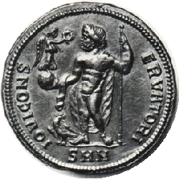

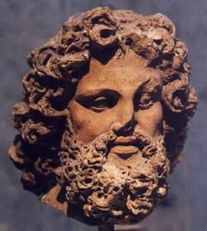JUPITER

Bil je glavni med bogovi in bog svetlobe, neba, časa, strele, groma, luči, vremena ter prava. Njegov oče je bil Saturn, mati pa Ops. Bil je zavetnik Rima. Njegov tempelj je bil v Rimu na Kapitolu. Njegova žena in sestra je bila Junona. Njegova simbola sta blisk in žezlo. Po njemu je poimenovan največji planet našega osončja, Jupiter. Pri Grkih je bil to Zevs.
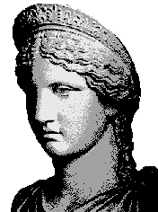

JUNONA

Bila je žena Jupitra in kraljica nebes, boginja mati, boginja neba, zaščitnica žena, zakonske zveze ter poroda. Bila je Jupitrova sestra in žena. Njen mesec je junij, njena sveta žival je gos. Njeno svetišče je na Farumu Romanumu v bližini Kapitola. Prvi dan v mesecu je bil posvečen njej. Pri Grkih je bila to Hera.

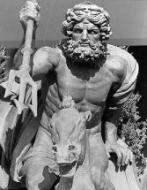

NEPTUN

Bil je bog izvirov, rek, jezer, morja, dirkališč, vlage in potresov. Skrbel je, da niso izviri, reke in studenci presahnili. Njegov tempelj je stal na Marsovem polju v Rimu. Nosil je trizob in se peljal na konjih ali delfinih. Njemu je bil posvečen planet Neptun. Pri Grkih je bil to Pozejdon.

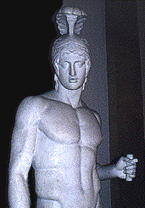MARS

Bil je bog vojne, rastlinstva, zaščitnik polj, živine, žetve in gozdov. Njegovo svetišče je bilo na Forumu in Marsovem polju. Z Reo Silvijo, vestalko, je imel sinova Romula in Rema, ki sta ustanovila Rim. Tako rad je imel Rim, da je na njega vrgel svoj ščit, da bi ga obvaroval. Bil je Venerin mož. Zelo je bil priljubljen med Rimljani, saj so se veliko bojevali. Njegova sveta žival je volk. Njemu je bilo posvečeno Marsovo polje, po njem sta bila poimenovana marec in torek. Njemu na čast so prirejali konjske dirke, posvečen pa mu je tudi planet Mars.
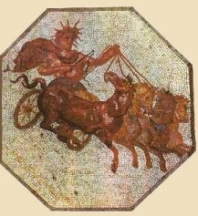APOLON

Bil je bog sonca, svetlobe, glasbe, smrti, zakonitosti, redu, prava, miru, zdravilstva, prerokovanja in vedeževanja ter bog zaščitnik umetnosti. Imel je voz, s katerim se je vsak dan vozil prek neba in ljudje so mislili, da je sonce on. Imel je svoje preročišče v Kumah blizu Neaplja, kjer je prerokovala svečenica Sibila. Njegovo ime so povzeli od Grkov.

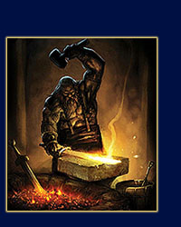

VULKAN

Bil je bog ognja in kovaštva. Tudi sam je bil kovač. Koval je orožje junakom in bogovom. Skoval je Zevsovo žezlo. Imel je kovačnico pod vulkani in sicer naj bi jo imel pod Etno na Siciliji. Naredil je žensko iz zlata, ki mu je pomagala pri delu. Pomagali so mu še Kiklopi. Imel je svetišče na Marsovem polju. V mesecu avgustu so praznovali vulkanolije – v obrambo pred požarom so metali v ogenj žive ribe. Pri Grkih je bil Hefajst.

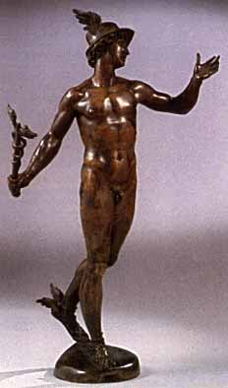

MERKUR

Bil je bog popotnikov, trgovine, obrti, trgovcev, goljufov, znanosti, poslov in dobička. Bil je božji sel in spremljevalec duš. Na sandalih in kapi je imel krila, da je lahko letel. Ko je bil nekaj dni star, je ukradel Apolonu čredo krav in jim naredil posebne sandale, da so hodile vzvratno in zato nobeden ni mogel slediti njihovim odtisom. Spotaknil se je ob želvji oklep in nanj napel strune, da je nastala lira. Ko je Apolon ugotovil, kdo mu je kradel, je prišel k Merkurju in ta mu je dal liro, da je lahko obdržal krave. Njemu so posvečeni sreda in planet Merkur. Pri Grkih je bil Hermes.

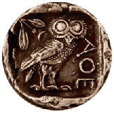MINERVA

Bila je boginja umetnosti, miru, spretnosti in modrosti ter zaščitnica rokodelcev, učiteljev, umetnikov in zdravnikov. Bila je zaščitnica znanosti, književnosti in vzvišene misli. Svetišča je imela na Rimskih gričih Kapitolu, Aventinu in Eskvilinu ter ponekod drugje. Njena simbola sta oljka in sova. Njen praznik, kvinkvatre, je trajal od 19. do 23. marca. Učitelji so dobili minerval, letni honorar, učenci pa so imeli počitnice. Pri Grkih je bila to Atena.

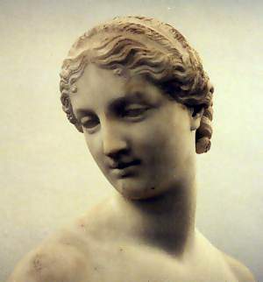

VENERA

Bila je boginja pomladi, vrtov, ljubezni in lepote ter Marsova žena. Njen praznik je bil prvega aprila – veneralije. Njena žival je bil golob in njen planet Venera. Po njej je imenovan petek. Pri Grkih je to vlogo imela Afrodita.

VESTA

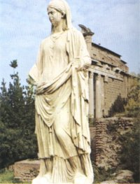Bila je Boginja državnega in domačega ognjišča, zavetnica družine, Rima in rimske države. Njeno svetišče je bilo na Forumu. Tam je gorel večni ogenj, za katerega 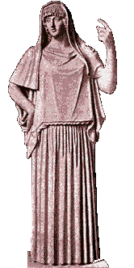je skrbelo 6 svečenic – vestalk. Bile so iz boljših družin in so začele služiti pri sedmih letih. Služile so 30 let, potem pa so smele službo zapustiti in so se poročile. Bile so zelo cenjene. Če je na smrt obsojeni na poti do morišča srečal vestalko, je bil pomiloščen. Če je ogenj ugasnil po krivdi vestalke, jo je svečenik prebičal, potem pa je morala prižgati ogenj samo s pomočjo sončnih žarkov. Zaobljubile so se, da bodo device, če pa so obljubo prelomile, so jih žive zakopali. Vestina sveta žival je bila osel in simbol bakla. Na novoletni dan so na novo prižgali ogenj v domačem ognjišču, ki so ga z baklo prinesli z Vestinega svetišča. Njen praznik, vestalije so obhajali 9. junija. Pri Grkih je bila na njenem mestu Hestija.
CERERA
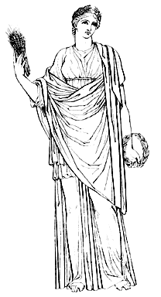
Boginja zemlje, mater, žit, poljedelstva, rodovitnosti in kmečkega življenja ter utemeljiteljica zakonodaje in civilizacije. Njej in njenima otrokoma, Libru in Liberi je postavljeno svetišče na Aventinu, kulturnem središču Plebejcev in v Ostiji. Vse, kar izhaja iz njenega naročja, po smrti zopet sprejme vase. Cerealije, njen praznik, se praznuje od 12. do 19. aprila. Pri Grkih je to vlogo imela Demetra.

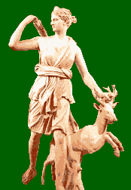

DIANA

Boginja svetlobe, mesečine, narave, divjadi, gozdov in lova, boginja zaščitnica žena in poroda ter državna boginja Latinov. Njen tempelj je bil v Rimu na griču Aveninu. Njen praznik, 13. avgust, je bil praznik sužnjev. Vulkansko jezero pri Nemiju imenujejo Dianino ogledalo. Njen dan je ponedeljek, njen planet Luna.

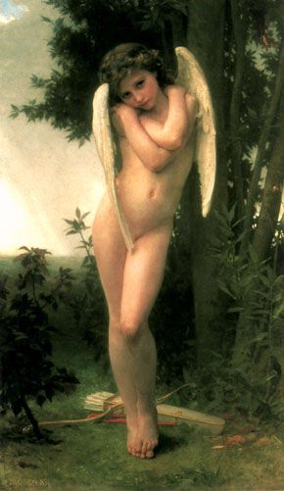

AMOR

Bog ljubezni. Bil je Venerin sin, zelo lep in vsa dekleta so ga oboževala. Bil naj bi mladenič z lokom, puščico in baklo. Kdor je bil zadet z njegovo puščico, se je takoj zaljubil. Nekoč se je vanj zagledala mlada nimfa, on se je zaljubil vanjo, a zaradi ljubosumja Venere njuna ljubezen ni bila srečna.. Na tem mestu pri Grkih je bil Eros.

SATURN

Bog poljedelstva, sadjarstva, časa, setve in vinogradništva. Bil je Opsin mož in Jupitrov oče. Njegovo orožje je bila kosa. Na rimskem Forumu je imel svoj tempelj. Od 12. do 19. decembra so praznovali saturnolije. Šole so bile zaprte, starši so imeli darila za svoje otroke, prirejali pa so javne plese. Po njem je imenovan planet Saturn. Pri Grkih je imel njegovo mesto Knosos.

ZAKLJUČEK

Kot vidimo, so rimski bogovi prav tako zanimivi kakor grški, ki so njihov temelj. Slišali smo zelo veliko podobnosti pa tudi razlike. To najbrž ni vse, saj v tako kratkem času ni mogoče predstaviti vsega o vseh bogovih, vendar je to le najpomembnejši del. Če pa bi radi izvedeli še več, morate podatke poiskati v revijah, knjigah in na spletnih straneh.

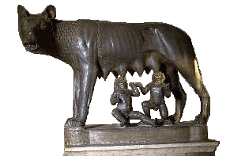

UPORABLJENA LITERATURA

- BELLINGER, GERHARD J.: Leksikon mitologije, Ljubljana, DZS, l. 1997
- COTTERELL, ARTHUR: Miti in legende, Ljubljana, Mladinska knjiga , l. 1998
- http://www.wikipedia.org
- http://ro.zrsss.si/pzojekti/medanticnimibogovi/religije/grska.htm

